上海应用技术大学

[**SHANGHAI INSTITUTE OF TECHNOLOGY**](http://www.baidu.com/link?url=6PoHNQUjEIJZcX1vrhcNOIISktvx_hAR70zmIJZxulVrfS8OUjYwTKBSvbyHPnSu4lSiTTLgRj2fY7VzIaDY-3U6xMRFcvaeOF3hwPr-SnI01RxGow5b8IZaC6bmS_jnH1zfMt8cP5ch8EgDs1dSmK)

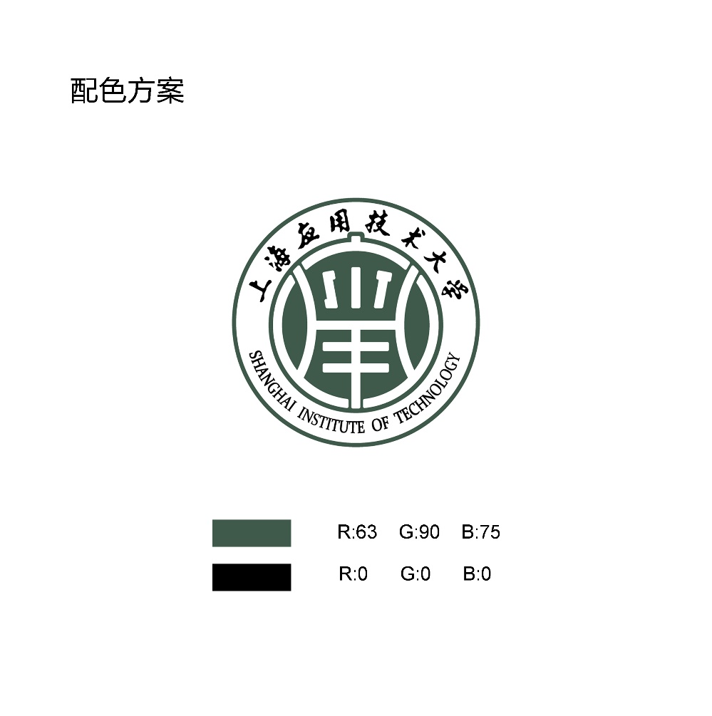

本科毕业设计（论文）

**理学院**

**课题名称：**

**专 业：**

**班 级：**

**学生学号：**

**学生姓名：**

**指导教师：**

年 月 日

论文标题

摘要：论文摘要以浓缩的形式概括研究课题的内容，中文摘要宜在300字左右，并有相应的外文摘要。（论文大标题位于一页首行，黑体小二号，加粗，居中，段前距一行，段后距一行;“摘要”:黑体小四左对齐；摘要内容，300字左右，用宋体小四号，1.25倍行距。）

关键词： 关键词一；关键词二；关键词三；关键词四；关键词五（“关键词”左对齐，段前距一行，用黑体小四号，与内容留一汉字空格；内容用宋体小四号，含3~5个字或词组，间隔用分号，结束无标点符号。）

English Title Here

Abstract: Abstract translated from Chinese Abstract translated from Chinese Abstract translated from Chinese Abstract translated from Chinese Abstract translated from Chinese Abstract translated from Chinese Abstract translated from Chinese Abstract translated from Chinese Abstract translated from Chinese Abstract translated from Chinese Abstract translated from Chinese Abstract translated from Chinese Abstract translated from Chinese Abstract translated from Chinese Abstract translated from Chinese Abstract translated from Chinese Abstract translated from Chinese Abstract translated from Chinese Abstract translated from Chinese.（英文标题居中，Times New Roman小二号加粗，段后距一行； “Abstract”用Times New Roman小四号加粗；Abstract内容，300字左右，用Times New Roman小四号，1.25倍行距）

Keywords: Keyword1;Keyword2;Keyword3;Keyword4;Keyword5（“Keywords”用Times New Roman小四号加粗，内容Times New Roman小四）

目录

[**1引言** 1](#_Toc68554124)

[1.1 二级标题 1](#_Toc68554125)

[1.1.1 三级标题 1](#_Toc68554126)

[**2论文中格式介绍** 2](#_Toc68554127)

[2.1 引用标注格式 2](#_Toc68554128)

[2.2 插图格式 2](#_Toc68554129)

[2.3 表格格式 2](#_Toc68554130)

[2.4 公式格式 3](#_Toc68554131)

[2.5 页眉页脚设置 3](#_Toc68554132)

[2.6 目录设置与要求 3](#_Toc68554133)

[**3正文主体部分** 3](#_Toc68554134)

[**4结论** 3](#_Toc68554135)

[**致谢** 4](#_Toc68554136)

[**参考文献** 5](#_Toc68554137)

[**附录** 6](#_Toc68554138)

（“目录”位于一页首行，用黑体小二号，居中，段前距一行，段后距一行。）

（目录列出一、二、三级标题，一级标题左对齐、二级标题缩进一个字符、三级标题缩进两个字符。一级标题用宋体小四号加粗，二、三级标题用宋体小四号；标题与页码用“……”联接。）

# 1一级标题

毕业设计(论文)正文包括绪论、正文主体与结论。

引言（绪论）应说明本课题的意义、目的、研究范围及要达到的技术要求；简述本课题在国内外的发展概况及存在的问题；说明本课题的指导思想；阐述本课题应解决的主要问题，在文字量上要比摘要多。

正文正文正文[1]正文正文正文正文正文正文正文正文正文正文正文正文正文正文正文正文正文正文正文正文正文正文正文正文正文正文正文正文正文正文正文正文正文正文正文正文正文正文正文正文正文正文正文正文正文正文正文正文正文正文正文正文正文正文 （一级标题位于一页首行左对齐，用黑体小二号，段前距一行，段后距一行。正文用宋体（非汉字用Times new Roman）小四号，行距1.25倍。参考文献标注采用顺序编码制，并将序号置于方框中，上标形式。）

## 1.1 二级标题

正文正文正文正文正文正文正文正文正文正文正文正文正文正文正文正文正文正文正文正文正文正文正文正文正文正文正文正文正文正文正文正文正文正文正文正文正文正文正文正文正文正文正文正文正文正文正文正文（二级标题用黑体四号，左对齐，序号后空一字符接标题，末尾无标点，段前距一行，段后距0行。）

1.1.1 三级标题

正文正文正文正文正文正文正文正文正文正文正文正文正文正文正文正文正文正文正文正文正文正文正文正文正文正文正文正文正文正文正文（三级标题用黑体小四号，左对齐，序号后空一字符接标题，末尾无标点，段前距一行，段后距0行。）

（1） 标题

正文正文正文正文正文正文正文正文正文正文正文正文正文正文正文正文正文正文正文正文正文正文正文正文正文正文正文正文正文正文正文正文正文正文正文正文正文正文正文正文正文正文正文正文正文正文正文正文正文正文正文正文正文正文正文正文正文正文正文正文正文正文正文正文正文正文正文正文正文正文正文正文正文正文正文正文正文正文正文正文正文正文正文正文正文正文正文正文正文正文正文正文正文正文正文正文正文正文正文正文正文（第四级以下单独占行标题顺序用（1）、（2）、（3）（A、B、C）的序号用宋体小四号，缩进两个字符，序号后空一字符接标题，末尾无标点，段前距一行，段后距0行。）

# 2论文中格式介绍

## 2.1 引用标注格式

正文正文正文正文正文正文，正文正文正文正文正文正文正文正文正文正文正文正文正文正文正文正文正文[1]。正文正文正文正文正文正文。

## 2.2 插图格式

正文正文正文（图题名居中置于图下，图序号后空一字符，用黑体五号。图序以各章节中出现的先后顺序列出，比如图1.1、图2.4、图3.2等。）

BD04914_

图0.1 例图

## 2.3 表格格式

每个表格应有自己的表序和表题，表序和表题应写在表格上放正中，表序后空一格书写表题。表格允许下页接写，表题可省略，表头应重复写，并在右上方写"续表××"。表格的居中和表格后空白设置：右键点击表格后选择“表格属性”，对齐方式选择“居中”，文字环绕选择“环绕”，定位，距正文，下：0.5厘米，左、右：10厘米即可。（表题名居中置于图下，表序号后空一字符，用黑体五号。表序以各章节中出现的先后顺序列出，比如表1.1、表2.4、表3.2等）

表0.1 MsgBox 函数返回值

|  |  |  |
| --- | --- | --- |
| **常数** | **值** | **按钮** |
| vbOK | 1 | 确定 |
| vbCancel | 2 | 取消 |
| vbAbort | 3 | 放弃 |

## 2.4 公式格式

公式应居中书写，公式的编号用圆括号括起放在公式右边行末，公式和编号之间不加虚线。（公式请用MathType编辑;公式编号靠右对齐;序号以各章节中出现的先后顺序列出，比如1.1、2.4、3.2等）

 （2.1）

## 2.5 页眉页脚设置

页眉从正文开始，文章标题居中，右端右对齐为页码，用阿拉伯数字。

## 2.6 目录设置与要求

目录按三级标题编写（即：1……、1.1……、1. 1. 1……），要求标题层次清晰。目录中的标题应与正文中的标题一致。目录列出一、二、三级标题，一级标题左对齐、二级标题缩进一个字符、三级标题缩进两个字符。一级标题用宋体小四号加粗，二、三级标题用宋体小四号；标题与页码用“……”联接。

# 3正文主体部分

正文主体是对研究工作的详细表述，其内容包括：问题的提出，研究工作的基本前提、假设和条件；模型的建立，实验方案的拟定；基本概念和理论基础；设计计算的主要方法和内容；实验方法、内容及其分析；理论论证，理论在课题中的应用，课题得出的结果，以及对结果的讨论等。学生根据毕业设计(论文)课题的性质，一般仅涉及上述一部分内容。

# 4结论

结论是对整个研究工作进行归纳和综合而得出的总结，对所得结果与已有结果的比较和课题尚存在的问题，以及进一步开展研究的见解与建议。结论要写得概括、简短。

致谢

应以简短的文字对在课题研究和论文撰写过程中曾直接给予帮助的人员（例如指导教师、答疑教师、同学、家人等）表示自己的谢意。（标题一页首行居中，与正文连续编页码，黑体小二号，段前距一行，段后距一行。内容用宋体小四号, 行距1.25倍。）

参考文献

1. 杜黎明，范哲锋，张瑞凤．荷移反应—荧光光谱法测定氟罗沙星．光谱学与光谱分析．2003，23（2）：328-330．
2. 刘国钧，陈绍业．图书馆目录．北京：高等教育出版社，1957：15-18．
3. Du Liming,Xu Qingqin,Yuan Jianmei. Fluorescence spectroscopy determination offluoroquinolones by charge-transfer reaction J. Pharm. Biomed. Anal. 2003,（2）: 693-698．
4. Hewitt J A . Technical services in 1983. Library Resources and Technical Services, 1984, 28(3): 205-218．
5. 姜锡洲．一种温热外敷药制备方案：中国，88105607．3．1989-07-26．
6. 至少20篇
7. 中文文献、英文文献（应包括近三年的文献）
8. 按在文中出现的前后次序排列
9. 参考文献应与文中[\*]标号对应

(标题：参考文献，位于一页首行居中，与正文连续编页码，黑体小二号，段前距一行，段后距一行。内容中文用宋体（英文用Times New Roman）小四号, 行距1.25倍.)

附录

附录是对于一些不宜放在正文中，但有参考价值的内容，可编入毕业设计（论文）的附录中，例如公式的推演、编写的程序等；如果文章中引用的符号较多时，便于读者查阅，可以编写一个符号说明，注明符号代表的意义。一般附录的篇幅不宜过大。（标题：附录，黑体小二号字，居中；内容用宋体小四号, 行距1.25倍。）

其他几点说明：

1. 毕业设计(论文)正文包括绪论、正文主体与结论，不少于12000的篇幅。
2. 论文查重率不得高于20%。
3. 页码从第一章(引言)开始按阿拉伯数字(1，2，3，……)连续编排，之前的部分(从中文摘要、Abstract、目录等至正文第一章前)用大写罗马数字(Ⅰ，Ⅱ，Ⅲ，……)单独编排。
4. 根据学校文件要求，初评答辩成绩为“优秀”和“不及格”的学生均须经过学院答辩委员会的二次答辩评定最终成绩。从2021年毕业季开始，理学院将严格落实初评“不及格”同学的二次答辩，提醒各位同学认真对待毕业论文和答辩PPT。
5. 其他未特别列出的要求，请参见《本科生毕业设计(论文)工作管理办法》(上应教【2018】51号)(见文件夹中★3文档)。